2025-2026 EĞİTİM – ÖĞRETİM YILI ..............http://www.fenusbilim.com/ OKULU …... SINIF SEÇMELİ ÇEVRE EĞİTİMİ VE İKLİM DEĞİŞİKLİĞİ DERSİ GÜNLÜK DERS PLÂNI
I.BÖLÜM
Dersin Adı: | Fen Bilimleri | 20-26 Nisan 2026
Sınıf: | …...Sınıf
Ünite No-Adı: | 6. ÜNİTE: SÜRDÜRÜLEBİLİR KALKINMA VE ÇEVRE DOSTU TEKNOLOJİLER
Konu: | Sürdürülebilir Kalkınma ve Çevre Dostu Teknolojiler
Önerilen Ders Saati: | 2 Saat
II.BÖLÜM
Öğrenci Kazanımları/Hedef ve Davranışlar: | ÇEİD.6.1. Günlük hayatında istek ve ihtiyaçlarını karşılarken gelecek nesillerin de gereksinimlerini dikkate alarak hareket etmesi gerektiğini fark eder.
Ünite Kavramları ve Sembolleri:
Uygulanacak Yöntem ve Teknikler: | Anlatım, Soru Cevap, Grup Çalışması
Kullanılacak Araç – Gereçler: | Akıllı tahta, EBA, Kaynak kitaplar…
Açıklamalar: | Kendine yeten, istek ve ihtiyaçlarını ayırabilen, atıklarını çevreye zarar vermeden dönüştürebilen, temiz enerjiyi kullanmayı tercih eden, sürdürülebilir yaşam şekillerini fark etmeleri beklenir.
Yapılacak Etkinlikler: | Çalışma Görevi:  Çalışma Konusu: Günlük Hayatta Sürdürülebilir Kalkınma İlkelerini Uygulama  1. Enerji Tasarrufu: Evde veya okulda enerji tasarrufu sağlayacak üç yöntem belirleyin ve bu yöntemleri uygulayın. Deneyimlerinizi ve sonuçlarını sınıfta paylaşın.  2. Geri Dönüşüm: Bir hafta boyunca geri dönüşüm yaparak evinizde veya okulunuzda toplanan atıkları gözlemleyin. Hangi atıkları geri dönüştürdüğünüzü ve ne kadar atık topladığınızı sınıfta anlatın.  3. Su Tasarrufu: Su tasarrufu sağlamak için günlük rutinlerinizde yapabileceğiniz beş değişiklik belirleyin ve bunları uygulayın. Deneyimlerinizi ve elde ettiğiniz su tasarrufunu sınıfta paylaşın.  4. Toplumsal Farkındalık: Sürdürülebilir kalkınma konusunda bir poster veya sunum hazırlayın ve bu sunumu arkadaşlarınıza ve ailenize yaparak onları bilinçlendirin. Sunumunuzu sınıfta paylaşın.
Özet: | SÜRDÜRÜLEBİLİR KALKINMA VE ÇEVRE DOSTU TEKNOLOJİLER  Günlük hayatımızda pek çok ihtiyacımız ve isteğimiz var. Ancak, bu ihtiyaçlarımızı karşılarken ve isteklerimizi yerine getirirken gelecek nesilleri de düşünmemiz gerekiyor. Yani, doğayı koruyarak ve kaynakları verimli kullanarak hem kendi ihtiyaçlarımızı karşılamalı hem de gelecekteki nesillerin de aynı imkanlara sahip olmasını sağlamalıyız. Şimdi bu konuyu daha detaylı inceleyelim.  1. Sürdürülebilir Kalkınma Nedir?  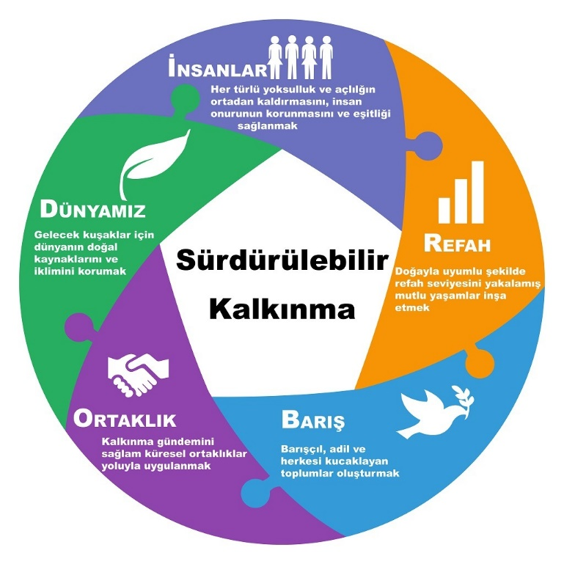  Sürdürülebilir kalkınma, bugünün ihtiyaçlarını karşılarken gelecek nesillerin de kendi ihtiyaçlarını karşılama kapasitelerini tehlikeye atmadan ekonomik büyüme, sosyal gelişme ve çevresel korumayı dengede tutan bir kalkınma modelidir.  Örnekler:  - Enerji Tasarrufu: Elektrik kullanımını azaltarak enerji tasarrufu sağlamak. Örneğin, evde kullanılmayan ışıkları kapatmak veya enerji tasarruflu ampuller kullanmak.  - Geri Dönüşüm: Atıkları geri dönüştürmek. Örneğin, plastik, cam ve kağıt atıkları ayrıştırarak geri dönüşüm kutularına atmak.  - Su Tasarrufu: Su kaynaklarını verimli kullanmak. Örneğin, diş fırçalarken musluğu kapatmak veya kısa duşlar almak.  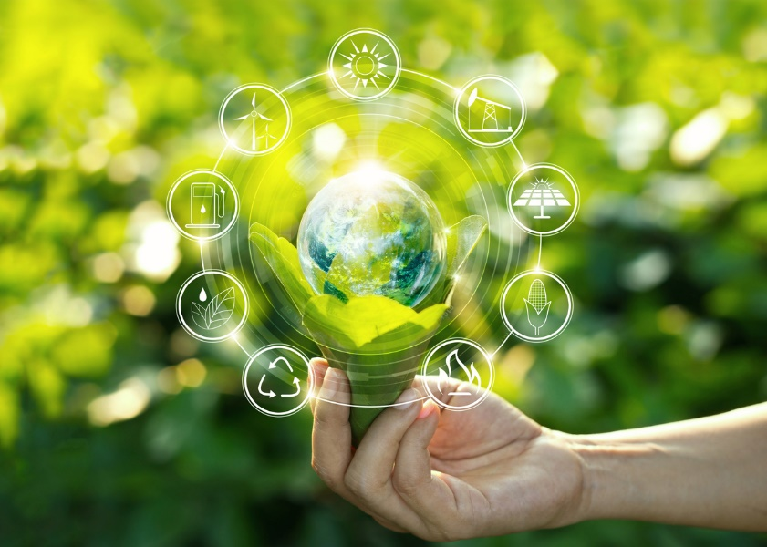  2. Çevre Dostu Teknolojiler Nedir?  Çevre dostu teknolojiler, çevreye minimum zarar vererek doğal kaynakları koruyan ve enerji verimliliğini artıran teknolojilerdir. Bu teknolojiler, sürdürülebilir kalkınma hedeflerine ulaşmada önemli bir rol oynar.  Örnekler:  - Güneş Enerjisi: Güneş panelleri kullanarak enerji üretmek. Bu, fosil yakıt kullanımını azaltarak çevre kirliliğini önler.  - Elektrikli Araçlar: Fosil yakıt yerine elektrikle çalışan araçlar kullanmak. Bu, hava kirliliğini ve karbon salınımını azaltır.  - Yeşil Binalar: Enerji verimliliğini artıran, su tasarrufu sağlayan ve çevre dostu malzemelerle inşa edilen binalar. Örneğin, çatısında güneş paneli bulunan ve yağmur suyunu biriktiren binalar.  3. Günlük Hayatta Sürdürülebilirlik  Günlük hayatta sürdürülebilirlik, bireylerin günlük yaşamlarında sürdürülebilir kalkınma ilkelerine göre hareket etmelerini ifade eder. Bu, hem doğal kaynakları korumayı hem de çevreye zarar vermemeyi içerir.  Örnekler:  - Alışveriş: İhtiyacınız kadar alışveriş yapmak ve gereksiz tüketimden kaçınmak. Örneğin, gıda alışverişinde ihtiyacınız olan miktarda ürün almak ve israfı önlemek.  - Ulaşım: Toplu taşıma araçlarını kullanmak, yürümek veya bisiklete binmek. Bu, hem enerji tasarrufu sağlar hem de çevre kirliliğini azaltır.  Atık Yönetimi: Atıkları azaltmak ve geri dönüştürmek. Örneğin, cam, plastik ve kağıt atıkları ayrı ayrı toplayarak geri dönüşüme katkıda bulunmak.  4. Gelecek Nesiller İçin Sorumluluklarımız  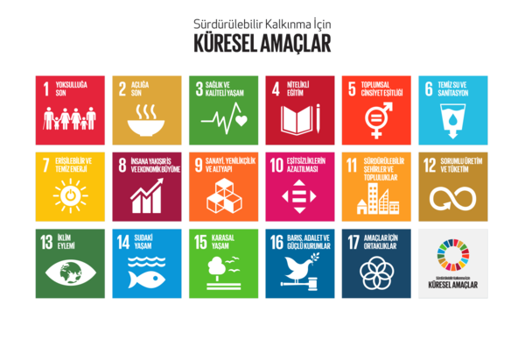  Bugün aldığımız kararlar ve yaptığımız seçimler, gelecekteki nesillerin yaşam kalitesini etkiler. Bu nedenle, doğal kaynakları sürdürülebilir bir şekilde kullanmak ve çevreyi korumak, gelecek nesillerin de bu kaynaklardan faydalanabilmesi için çok önemlidir.  Örnekler:  - Ağaç Dikme: Ağaç dikmek, karbon salınımını azaltır ve temiz hava sağlar. Bu, gelecekteki nesiller için daha sağlıklı bir çevre yaratır.  - Eğitim ve Bilinçlendirme: Çevre bilinci konusunda ailemizi, arkadaşlarımızı ve çevremizi bilinçlendirmek. Örneğin, çevre dostu alışkanlıkları yaymak ve bu konuda bilgi paylaşmak.  - Sürdürülebilir Tüketim: Ürün satın alırken sürdürülebilir ve çevre dostu olanları tercih etmek. Örneğin, organik ve yerel ürünler satın almak, az paketlenmiş ürünleri tercih etmek.
III.BÖLÜM
Ölçme ve Değerlendirme: | * Öğrencilerin gözlem yetenekleri, katılımı ve tartışma sırasındaki aktiflikleri göz önüne alarak ders değerlendirilecektir.  * Boşluk dolduralım  *Eşleştirelim Ölçme ve değerlendirme için projeler, kavram haritaları, tanılayıcı dallanmış ağaç, yapılandırılmış grid, altı şapka tekniği, bulmaca, çoktan seçmeli, açık uçlu, doğru-yanlış, eşleştirme, boşluk doldurma, iki aşamalı test gibi farklı soru ve tekniklerden uygun olanı uygun yerlerde kullanılacaktır.  *Günlük yaşamlarında istek ve ihtiyaçlarını nasıl ayırt ettiklerini, atıkları nasıl yönettiklerini, temiz enerji kaynaklarını kullanıp kullanmadıklarını gözlemlemeleri ve bu gözlemlerini bir öz değerlendirme formu ile raporlamaları istenebilir.
IV.BÖLÜM
Dersin Diğer Derslerle İlişkisi:
V.BÖLÜM
Planın Uygulanmasıyla İlgili Diğer Açıklamalar:

Uygundur
........................
Fen Bilimleri Öğretmeni Okul Müdürü

Diğer haftaların günlük planları için www.fenusbilim.com
ETKİNLİK SAYFALARINA SİTEMİZDE GÜNLÜK PLANIN BULUNDUGU KISIMDAN İNDİREBİLİRSİNİZ

